УПРАВЛЕНИЕ ПО ОБРАЗОВАНИЮ И НАУКЕ Г.СОЧИ
Муниципальное бюджетное учреждение дополнительного образования
«Эколого-биологический центр имени С.Ю. Соколова» г. Сочи

Методическая разработка
Тема: «Экологическая тропа: методика разработки»

Автор-составитель:
Жестерева Анна Александровна,
педагог дополнительного образования

г. Сочи, 2020г.
Введение………………………………………………………………...…..3

Основная часть…………………………………………………………..…4

  - Требования к пешеходному маршруту, который может стать экологической тропой……………………………………………...4
  - Что необходимо для создания экологической тропы…………..…4
  - Механизмы оценки результатов деятельности учащихся……..…6
  - Методика составления экологической тропы…………………..…6
  - Пример экологической тропы: «Изучение микрорайона ЭБЦ г.Сочи»……………………………………………………………....7

Заключение…………………………………………………………………9

Список литературы ..…………………………………………………......9

Приложения……………………………………………………………….10

Введение
«А ЕЩЁ ЖИЗНЬ ПРЕКРАСНА ПОТОМУ, ЧТО МОЖНО ПУТЕШЕСТВОВАТЬ!»
Н. Пржевальский
Город Сочи избрал туризм основой развития своей экономики. На обслуживание туристов уже сейчас работают прямо или косвенно большая часть жителей. Опыт других стран, строящих свою экономику на туризме, показывает, что эффективность отрасли зависит во многом от уровня подготовки жителей и к работе в ней.
Город Сочи имеет богатую историю. Жизни города коснулись события Кавказской войны (по крайней мере, ее последствий), заселение Черноморского побережья, революции, коллективизации, Великой Отечественной войны. Однако сегодня мало кто представляет исторический и географический путь города в целом.
Туристско-краеведческая деятельность во всех её формах способствует всестороннему развитию личности ребёнка, направлена на совершенствование его интеллектуального, духовного и физического развития, способствует изучению родного края, приобретению навыков самостоятельной работы.
Экологическая тропа как форма экологического воспитания, формат организации туристско-краеведческой деятельности предполагает углубленное изучение своей местности, приводит в систему знания о родном городе, позволяет повысить уровень культуры школьников, расширить краеведческие знания о родном городе.
Цель создания экологической тропы: расширить и углубить знания об экологии, биологии и истории города Сочи.
Задачи:
- Ознакомить детей с информацией о городе;
- Обучить простейшим навыкам туризма и краеведения;
- Оказать помощь в выборе профессии;
- Раскрыть место города Сочи на карте Краснодарского края, России и его роль и значение в их экономике и культуре.
Основная часть
1. Требования к пешеходному маршруту, который может стать экологической тропой:
- Привлекательность;
- Доступность;
- Информативность;
- Отсутствие труднопреодолимых участков.
Экскурсия по экологической тропе – не прогулка, а весьма важная часть процесса познания окружающего нас мира. Прохождение экологической тропы требует предварительной подготовки.
2. Что необходимо для создания экологической тропы:
- Определить образовательные цели;
- Определить учебные темы соответственно выбранного маршрута;
- Определить план, темп и время прохождения, то есть места и количество «остановок», отбирая яркие объекты, имеющие непосредственное отношение к раскрытию выбранной темы;
- Подобрать нужные факты, цитаты, фотографии, перечень названий, выделить то, что должно быть усвоено без длинных утомительных объяснений;
- Определить приемы, методы, позволяющие привлечь участников к активной деятельности: подготовить карточки с вопросами, таблицы с ячейками, требующими заполнения на маршруте, классификаторы и определители видов растений и животных, которые могут встретиться;
- Способствовать формированию экологической культуры, то есть не только называйте объект, но и покажите взаимосвязь природных явлений. Очень важно узнавать растения, различать формы рельефа, но еще более важно понимать последствия природных явлений, протекающих у нас «на глазах»;
- Разметка и оформление экологических троп.
Существуют различные способы разметки и оформления экологических троп:
- установка столбиков с указаниями направления движения и номерами станций («станция» на экологической тропе – место, у которого необходимы или желательны пояснения о том, что в этом месте находится интересное или особенное);
- установка на «станциях» информационных щитов с пояснениями и разъяснениями;
- создание специально оформленных площадок в местах «станций»;
- нулевой вариант – наиболее удобный в условиях нашего города – это вариант с экскурсоводом явным или заочным, т.е. с описанием тропы.
Если тропа разрабатывается по «нулевому варианту», то разработчики тропы составляют подробное описание тропы: общие характеристики, схему тропы, перечень рекомендуемых занятий и экскурсий, перечень всех намеченных «станций» и, наконец, полное описание информации, которая должна быть рассказана посетителям экологической тропы на каждой «станции». Одновременно с таким подробным описанием разработчики тропы должны позаботиться о подготовке достаточного количества экскурсоводов, знающих тропу и способных не только просто провести по тропе, но и обслужить экскурсию или учебное занятие, заказанное посетителями.
- Работа на экологической тропе:
- Исследование возможностей тропы в зависимости от погоды и времени года;
- Прокладка новых троп;
- Разработка обоснований оборудования учебных пунктов на тропе;
- Разработка путеводителей по тропам;
- Подготовка экскурсоводов;
- Хозяйственная работа на тропе: расчистка завалов, уборка мусора, расчистка источников и пр.;
- Информационное оборудование троп;
- Мониторинг состояния тропы;
- Исследование воздействия участков тропы на посетителей;
- Корректировка информационного оформления троп;
- Отчеты о работе на тропе в клубе, кружке, школе.
3. Механизмы оценки результатов деятельности учащихся: каждые выход, поход, практическое занятие, экскурсия завершается подведением итогов, разбором, составлением фотоотчета и техописаний.
Предполагаемый результат:
Узнают: краткую историю микрорайона, района проживания; краткую историю города Сочи; приобретают элементарные туристские навыки; способы ориентирования на местности; этапы работы над проектом.
Научатся: анализировать исторический материал; ориентироваться на незнакомой местности при помощи карты и компаса; пользоваться элементарными туристскими навыками; ориентироваться в своем микрорайоне, районе, городе; выполнять практические работы в строгой последовательности; проводить простые исследования для разработки мини проектов.
4. Методика составления экологической тропы начинается с теоретической части: прежде всего, работа с литературой, справочниками, затем рассказ педагога. Вторая часть – практическая: экскурсия.
Теоретическую и практическую части можно менять и комбинировать в зависимости от изучаемой темы. В целях поддержания устойчивого внимания и активизации учащихся необходимо сочетать устные объяснения материала с применением наглядных пособий и технических средств обучения, увязывать изучаемый материал с жизнью, практикой, опытом учащихся, использовать различные аналогии.
Во время экскурсии учащиеся знакомятся с городом по принципу «от ближнего окружения к дальнему». Сначала изучается улица, затем микрорайон школы, затем район, город. Детям надо знать, где они находятся, как к ним пройти или проехать, что там полезного или интересного.
После каждого занятия следует подвести итоги, отметить активность отдельных членов кружка, обобщить проделанную работу (стадия рефлексии).
5. Пример экологической тропы: «Изучение микрорайона ЭБЦ Сочи»
История и основание района: Центральный район в который входит микрорайон ЭБЦ Сочи был образован 10 февраля 1961 года на основе собственно г. Сочи. Представляет собой непосредственно сам исторический Сочи, за исключением южной части старого города (Верещагинская Сторона), который входит в состав Хостинского района. С юга и востока граничит с Хостинским, с запада и севера с Лазаревским районами. Особенность района в том, что он не имеет в своём составе сельских поселений. Расположение пляжей: Морская набережная, Сочинский городской пляж, «Приморский» пляж.
Достопримечательности района (остановки экологической тропы):
- Остановка - МБУ СОШ №2;
- Остановка - Сад Российско-Японской дружбы;
- Остановка - Противомалярийная станция;
- Остановка - Памятник Архангелу Михаилу;
- Остановка - Морпорт Сочи;
- Остановка – Маяк;
- Остановка - Собор Архангела Михаила;
- Остановка - КЗ «Фестивальный»;
- Остановка - Библиотека имени А.С. Пушкина;
- Остановка - Сочинский Художественный музей;
- Остановка - Зимний театр;
- Остановка – Фитофантазия;
- Остановка-Литературно-мемориальный музей Н.А. Островского.
В микрорайоне находится Почта России, Комсомольский сквер, Железнодорожный вокзал Сочи. Чем район привлекает гостей, а привлекает он парками и скверами, архитектурно-историческими достопримечательностями. Использование карты-схемы нашего района (Приложение 1).
Связь нашего района с остальными районами города: район расположен между Мамайским перевалом и рекой Верещагинка от улицы Конституции до улицы Комсомольской. Улицы микрорайона: Альпийская улица, Кубанская улица, Красная улица, Комсомольская улица, Нагорная улица, Первомайская улица, Орджоникидзе улица, Театральная улица, Комсомольская улица, Тоннельная улица, Горького улица, Советская улица, Несербская улиц, Курортный проспект.
Экскурсионные возможности района: основные достопримечательности, природные и антропогенные экскурсионные объекты: Зимний театр, Сочинский Художественный музеи и т.д.
Район в годы Великой Отечественной войны. Места расположения военных госпиталей в нашем районе (гостиница «Приморская» в старом корпусе располагался госпиталь №2095, где ежемесячно проходили лечение 500 тяжело раненых бойцов).
Знаменитые личности района, их вклад, достижения: создатель «Сочинского стиля озеленения» С.И. Венчагов.
Практическая работа: 1. Описание экскурсионного объекта нашего района. 2. На карте района отметить памятники Вов и санатории-госпитали (санаторий им. С. Орджоникидзе, санаторий «Москва»).
Экскурсия: Музей истории города-курорта Сочи.
Поход выходного дня: 1. Центральный район. 2. «Сад японо-российской дружбы»
Заключение.
Учитывая возраст детей, рекомендуется на каждом занятии использовать игровые формы закрепления материала в виде викторин, соревнований между звеньями, дидактические игры, изготовленные руками детей: «Топографическое лото», «Мозаика» (карты районов, города) и т.п.
Для закрепления навыков поведения в отношении гостей рекомендуются экскурсии на объекты обслуживания туристов с обсуждением положительных и отрицательных сторон обслуживания. Кроме того, детям младшего возраста интересны ролевые игры, в которых они играют роли как хозяев, так и гостей. Важны и практические задания, в ходе выполнения которых дети проводят микроисследования, составляют рекламные публикации, объявления для сети Интернет.
Необходимо также, чтобы дети пытались сделать свой двор, свою улицу лучше. Это могут быть посильные работы по благоустройству, уборке мусора.
Во время выходов в лесопарки дети обучаются элементарным навыкам нахождения и перемещений в лесу и горах. Эти навыки необходимы не только туристам, но и тем, кто выезжает на пикники, за грибами, каштанами, ягодами. Кроме того, во время выходов практически изучаются способы защиты природы. Основной упор педагог делает на необходимость сохранения уникальной природы города, так как именно она привлекает гостей. Ущерб природе обязательно снизит приток гостей.

Список литературы
- Гаврилюк Э.Н. Сочиведение – Сочи, 2007.
- Гоголадзе С.Г. Сочиведение. Выпуск 1 – Сочи, 2014.
- Гоголадзе С.Г. Экскурсионные объекты города Сочи. Выпуск 1– Сочи, 2014.

Приложение 5
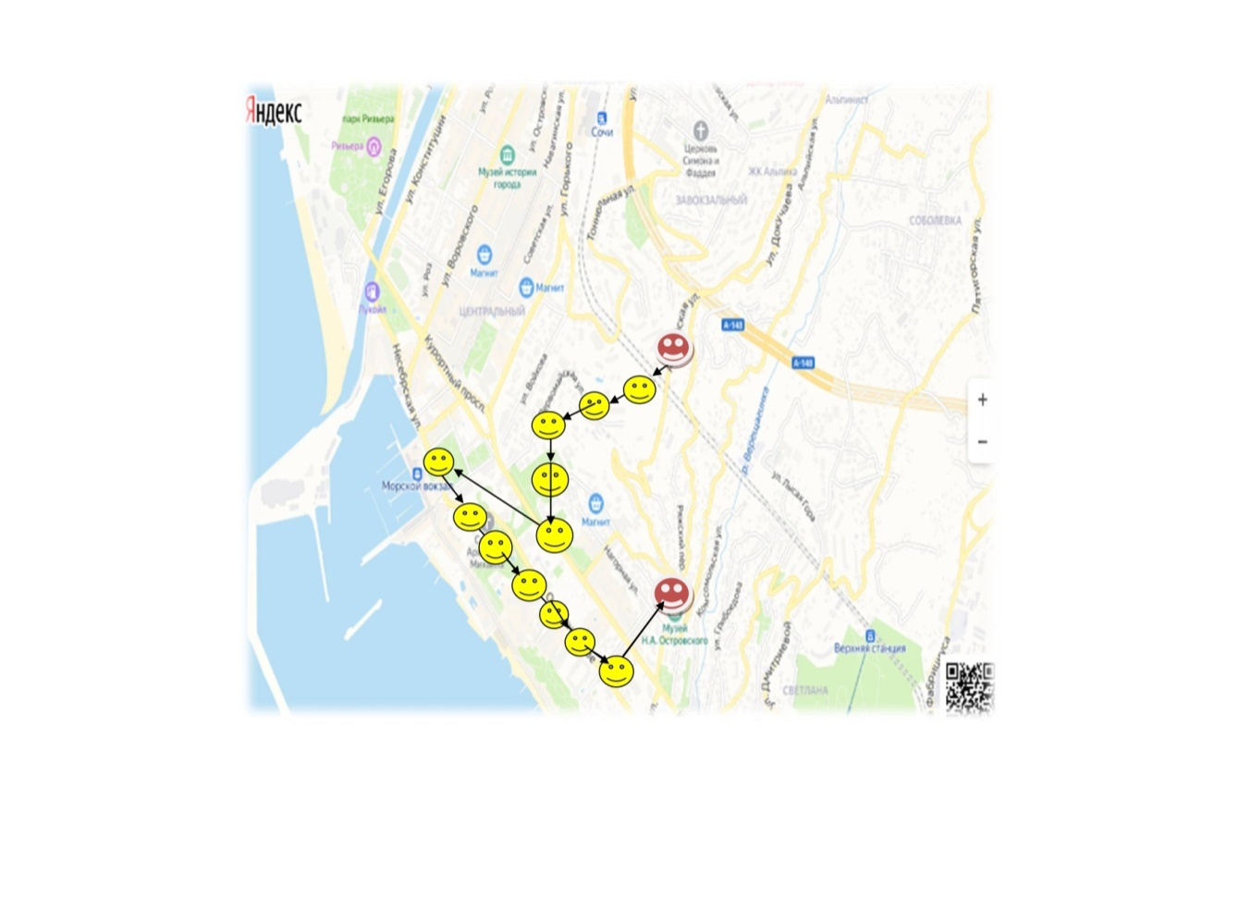 | Карты-схемы нашего района  - Остановка-МБУ СОШ №2;  - Остановка- Сад Российско-Японской дружбы;  - Остановка- Противомалярийная станция;  - Остановка-Памятник Архангелу Михаилу;  - Остановка- Морпорт Сочи,  - Остановка-Маяк,  - Остановка-Собор Архангела Михаила;  - Остановка-КЗ «Фестивальный»,  - Остановка-Библиотека имени А.С. Пушкина;  - Остановка- Сочинский Художественный музей;  - Остановка- Зимний театр;  - Остановка- Фитофантазия  - Остановка-Литературно-мемориальный музей Н.А. Островского

